Instrukcja generowania pliku z danymi do programu Skierowania v0.35

**Krok 1.** Po zalogowaniu do dziennika Vulcan należy przejść do modułu **SEKRETARIAT.**

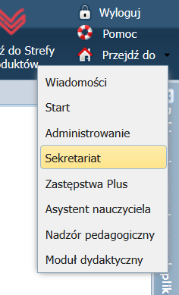

**Krok 2.** Wybieramy zakładkę **WYDRUKI.**

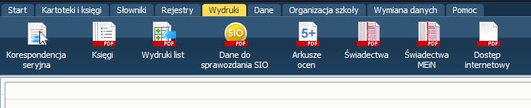

**Krok 3.** Wybieramy opcję **Wydruk list.**

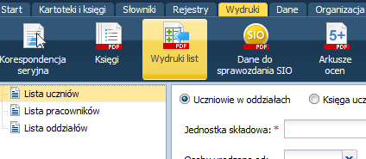

**Krok 4.** Za pomocą filtrów wybieramy szkołę

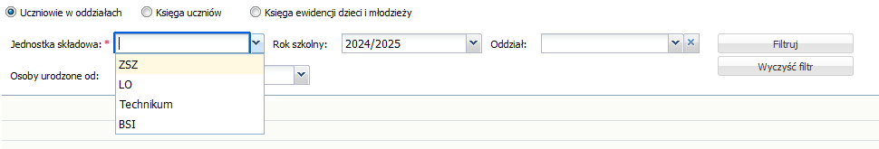

**Krok 5.** Po wybraniu szkoły klikamy przycisk **Filtruj.**

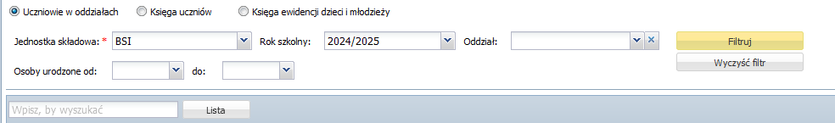

**Krok 6.** Zaznaczamy wszystkich uczniów na liście.

|  |  |
| --- | --- |
|  |  |

**Krok 7.** W nowo otwartym oknie wybieramy kolumny które znajdą się w naszym pliku z danymi:

**Imię, Drugie imię, Nazwisko, PESEL, Data urodzenia, Dane oddziału, Specjalność/Zawód**

**UWAGA: Ważna jest aby wygenerować plik w formacie XLS a nie PDF**

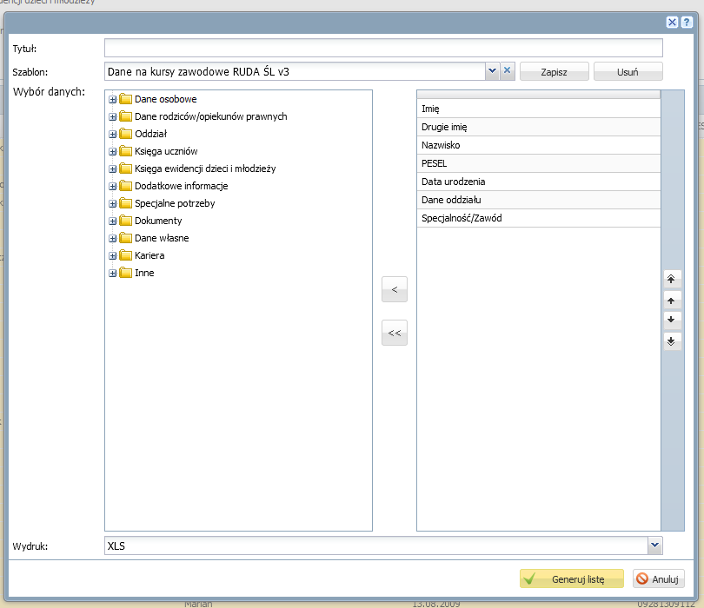

**Krok 8.** W dzienniku Vulcan można zapisać sobie tak przygotowany zestaw danych pod swoją nazwą do wykorzystania następnym razem

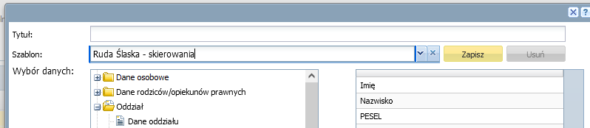

**Krok 9.** Po wybraniu przycisku Generuj listę zapisujemy utworzony plik do folderu Data znajdującego się w folderach aplikacji Skierowania v0.35.